Con il patrocinio
del Comune di
Borgo S. Lorenzo

Le emozioni e i sentimenti che caratterizzano il passare di questi giorni d’isolamento lasceranno un segno profondo nei nostri bambini, nel loro approccio a questa quotidianità stravolta nelle sue routine e nelle sue certezze. Un insieme di pensieri che se non espressi, compresi e condivisi con gli altri rischiano di rimanere un nodo irrisolto. Lo scrivere, il provare a mettere su carta i propri pensieri può essere un’ancora dalla quale ripartire in questo momento di timore e reclusione forzata. Accogliamo come Amministrazione con favore questa iniziativa, e ringraziamo l’autrice, perché non solo può essere uno strumento di supporto nella comprensione e riflessione dell’emotività dei bambini, ma anche un documento ed una traccia che rimane da poter rianalizzare e approfondire in una fase successiva.

Cristina Becchi
Vicesindaco e Assessore alla Scuola e Cultura

“Dare dà più gioia che ricevere, non perché è privazione, ma perché in quell’atto mi sento vivo.”
ERICH FROMM

“Bisogna esigere da ciascuno quello che ciascuno può dare.”
ANTOINE DE SAINT-EXUPERY

Dono con gioia questo diario con l’augurio che possa essere utile ai tuoi figli o nipoti, ai bambini che conosci… e già questo mi renderà MOLTO felice!
Il nostro ruolo di adulti in questo momento particolare è più che mai quello di protezione, esempio e guida nei confronti dei più piccoli; non soltanto per ciò che concerne gli aspetti pratici (lavarsi le mani, restare in casa oppure collegarsi alle aule virtuali, scaricare i compiti da fare), ma anche… e forse soprattutto, per quelli emotivi.
Cosa pensano? Cosa provano? Cosa sperano? Cosa sognano dopo tanti giorni passati in casa tra i moniti del “non si può fare” e le abitudini completamente stravolte…?!
Vale la pena farsi queste domande insieme a loro, perché anche saper continuare a sorridere nella difficoltà, tenersi stretti i propri progetti pur dovendoli posticipare, sentirsi comunità ed essere resilienti in mezzo ai problemi, è qualcosa che si impara vivendo e che si assorbe con l’esempio di chi ci è vicino. Qual è il modo giusto per dare un simile esempio? Onestamente non lo so. Abbiamo abbastanza risposte e certezze da dare di fronte alle loro domande? Sicuramente no. Eppure sono certa di questo, che anche solo provare a sostare nel loro mondo interiore con affetto ed autentico interesse, produce sempre un effetto benefico nei bambini; loro lo percepiscono e ne fanno tesoro.
Ma arricchisce immensamente anche noi adulti!
Il diario vuole essere occasione di incontro e confronto in famiglia, potrà essere compilato in formato digitale o realizzato materialmente, si presta ad essere personalizzato creando nuove pagine e cancellando quelle che non interessano.
Per come l’ho pensato, le prime due pagine intendono abbassare il livello di ansia che genera l’argomento Covid, attraverso la conoscenza di cosa si può fare per evitare il contagio e stimolando a livello grafico-simbolico la sensazione di poter controllare questo virus invisibile. Seguono le istruzioni, complete di un video tutorial decisamente amatoriale, per chi vuole cimentarsi con la videoscrittura.
Il diario vero e proprio consta di gruppi di sette pagine giornaliere per annotazioni sulle aree principali della vita dei bambini (studio, gioco, relazioni, emozioni); quattro settimane intervallate da pagine con spunti per ulteriori riflessioni orientate alla consapevolezza, ai ricordi, alla ricerca del bello e del positivo anche in un periodo così difficile. Infine il suggerimento di un progetto collettivo: il video racconto di tutti i diari realizzati.
Il mio augurio è che l’abitudine a donare e a darsi diventi ben più contagiosa del Covid: servirà a chi è più fortunato per circondarsi di serenità e per avere a che fare con una società che funziona equamente; servirà soprattutto a chi potrà essere sostenuto senza dover varcare la soglia dello sconforto e della disperazione.
Per cui se puoi donare, poco o molto che sia, in cambio di questo piccolo diario che hai ricevuto, ti chiedo di dare il tuo personale contributo... tanti che donano poco, possono comunque fare una grande differenza per qualcuno!
IT51 N030 6937 7511 0000 0300 018
Conto corrente dedicato “Comune di Borgo San Lorenzo –
Donazioni emergenza Covid-19” (Banca Intesa Sanpaolo)

Per chi effettuerà donazioni su questo conto, così come previsto dal Decreto Legge n.18/2020 “Cura Italia”, sarà possibile usufruire degli incentivi fiscali per le erogazioni liberali in denaro, a sostegno delle misure di contrasto dell’emergenza epidemiologica da Covid-19: per le persone fisiche, detrazione IRPEF pari al 30%, per un importo non superiore a 30.000 euro, per i soggetti titolari di reddito d'impresa, deducibilità dal reddito d'impresa e ai fini IRAP.
GRAZIE
Francesca Tassi

COVID… IO TI BLOCCO!!!
DISEGNA O INSERISCI L’IMMAGINE DEL VIRUS NELLA GABBIA E SE VUOI, AGGIUNGICI UN BEL LUCCHETTO PER SICUREZZA
SCRIVI INTORNO LE PAROLE CHE IL VIRUS TI FA VENIRE IN MENTE, POI SCARABOCCHIALE FINO A FARLE SPARIRE!

POSSIEDO D.I.M.
i 3 superpoteri anti-Covid

Distanza
Igiene
Mascherina

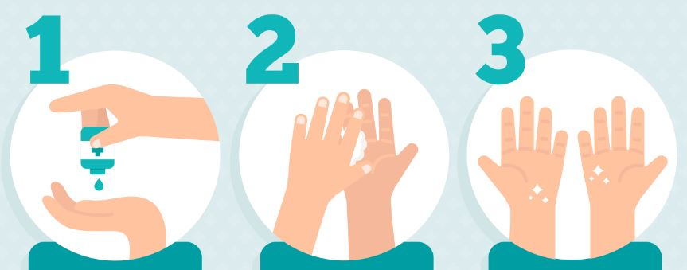
VERSIONE PDF STAMPABILE
VERSIONE WORD (EDITABILE, cioè ci puoi scrivere)
FANTASTICO! Il tuo diario sarà il più originale di tutti! Prendi un quaderno o un’agenda inutilizzata, guarda questo diario solo per prendere delle idee, poi disegna e organizza le tue pagine come preferisci; decora, incolla, aggiungi tasche, pieghevoli… fai esplodere la tua fantasia! Così il diario sarà ancora più TUO e pensa… in questi giorni sarà un “amico” speciale che potrai toccare, tenere vicino e accarezzare tutte le volte che vorrai!
COME DICI… NON HAI NEANCHE IL COMPUTER?
Non hai la stampante? Complimenti! Tu hai la possibilità di fare il diario senza sprecare carta e quindi proteggendo gli alberi e di conseguenza l’aria che respiriamo.
Puoi completare il tuo diario usando il computer per scrivere. Ti ho preparato un breve tutorial per mostrarti come fare.
https://youtu.be/EkSv6xZC1pw
ATTENZIONE! Non estrarre o usare altrove le immagini che trovi su queste pagine; appartengono al sito Freepik.com
Se hai scelto e scaricato questa versione del diario, non ti resta che stampare le pagine e iniziare a riempirle di pensieri, annotazioni, disegni, ritagli... Puoi incollare le copertine su cartoncini di recupero, come le scatole dei cereali. Dai l’ordine che preferisci alle pagine ed evita di stampare quelle che non ti piacciono. Perfora le pagine (chiedi ai tuoi familiari di aiutarti) e uniscile con un nastrino o un filo di lana che sicuramente troverai in casa, disperso in qualche scatola o cassetto.
COME USARE QUESTO DIARIO
È vero che non possiamo uscire ed incontrarci, ma possiamo comunque trovare il modo di restare uniti. In questo spazio puoi segnare il nome di chi vorresti sentire oggi, scrivere cosa farete insieme magari attraverso una videochiamata o semplicemente dedicare una frase a chi è proprio speciale per te.
OGGI IMPARO…
MI DIVERTO COSI’
AMICI DA CONTATTARE
Come ti senti oggi? Disegna una faccina, scrivi una parola, riempi con il colore che ti rappresenta in questo momento.
EMOZIONOMETRO
Giochi, esperimenti, Karaoke, TV, giochi da tavolo, burattini, seminare piantine, dipingere… cosa hai intenzione di fare oggi per divertirti? Cambia spesso, magari un’idea diversa al giorno, per non annoiarti mai! Puoi scriverla qui in questo spazio.
Puoi usare questo spazio per annotare i compiti da fare, i progetti da consegnare oppure le esperienze interessanti che fai a casa e che ti insegnano qualcosa che prima non sapevi.
LA MIA GIORNATA
(istruzioni)
LA MIA GIORNATA
_____ / _____ / ________
OGGI IMPARO

MI DIVERTO COSI’
AMICI DA CONTATTARE

EMOZIONOMETRO
LA MIA GIORNATA
_____ / _____ / ________
OGGI IMPARO
MI DIVERTO COSI’

AMICI DA CONTATTARE
EMOZIONOMETRO

LA MIA GIORNATA
_____ / _____ / ________
OGGI IMPARO
MI DIVERTO COSI’
AMICI DA CONTATTARE
EMOZIONOMETRO
LA MIA GIORNATA
_____ / _____ / ________
OGGI IMPARO
MI DIVERTO COSI’
AMICI DA CONTATTARE
EMOZIONOMETRO

LA MIA GIORNATA
_____ / _____ / ________
OGGI IMPARO
MI DIVERTO COSI’
AMICI DA CONTATTARE
EMOZIONOMETRO

LA MIA GIORNATA
_____ / _____ / ________
OGGI IMPARO
MI DIVERTO COSI’
AMICI DA CONTATTARE
EMOZIONOMETRO

LA MIA GIORNATA
_____ / _____ / ________
OGGI IMPARO
MI DIVERTO COSI’
AMICI DA CONTATTARE
EMOZIONOMETRO

QUELLO CHE POSSO FARE ADESSO
E CHE PRIMA NON FACEVO QUASI MAI…

LA MIA GIORNATA
_____ / _____ / ________
OGGI IMPARO
MI DIVERTO COSI’
AMICI DA CONTATTARE
EMOZIONOMETRO

LA MIA GIORNATA
_____ / _____ / ________
OGGI IMPARO
MI DIVERTO COSI’
AMICI DA CONTATTARE
EMOZIONOMETRO

LA MIA GIORNATA
_____ / _____ / ________
OGGI IMPARO
MI DIVERTO COSI’
AMICI DA CONTATTARE
EMOZIONOMETRO

LA MIA GIORNATA
_____ / _____ / ________
OGGI IMPARO
MI DIVERTO COSI’
AMICI DA CONTATTARE
EMOZIONOMETRO

LA MIA GIORNATA
_____ / _____ / ________
OGGI IMPARO
MI DIVERTO COSI’
AMICI DA CONTATTARE
EMOZIONOMETRO

LA MIA GIORNATA
_____ / _____ / ________
OGGI IMPARO
MI DIVERTO COSI’
AMICI DA CONTATTARE
EMOZIONOMETRO

LA MIA GIORNATA
_____ / _____ / ________
OGGI IMPARO

MI DIVERTO COSI’
AMICI DA CONTATTARE
EMOZIONOMETRO
MI MANCA SOPRATTUTTO…
… e tornerò a farlo ancora!

LA MIA GIORNATA
_____ / _____ / ________
OGGI IMPARO
MI DIVERTO COSI’
AMICI DA CONTATTARE
EMOZIONOMETRO

LA MIA GIORNATA
_____ / _____ / ________
OGGI IMPARO
MI DIVERTO COSI’
AMICI DA CONTATTARE
EMOZIONOMETRO

LA MIA GIORNATA
_____ / _____ / ________
OGGI IMPARO
MI DIVERTO COSI’
AMICI DA CONTATTARE
EMOZIONOMETRO

LA MIA GIORNATA
_____ / _____ / ________
OGGI IMPARO
MI DIVERTO COSI’
AMICI DA CONTATTARE
EMOZIONOMETRO

LA MIA GIORNATA
_____ / _____ / ________
OGGI IMPARO
MI DIVERTO COSI’
AMICI DA CONTATTARE
EMOZIONOMETRO

LA MIA GIORNATA
_____ / _____ / ________
OGGI IMPARO
MI DIVERTO COSI’
AMICI DA CONTATTARE
EMOZIONOMETRO

LA MIA GIORNATA
_____ / _____ / ________
OGGI IMPARO
MI DIVERTO COSI’
AMICI DA CONTATTARE
EMOZIONOMETRO
I FAMILIARI

ALTRO __________________
LA MIA SALUTE

GLI INSEGNANTI

GLI AMICI
GRATITUDINE VERSO…

LA MIA GIORNATA
_____ / _____ / ________
OGGI IMPARO
MI DIVERTO COSI’
AMICI DA CONTATTARE
EMOZIONOMETRO

LA MIA GIORNATA
_____ / _____ / ________
OGGI IMPARO
MI DIVERTO COSI’
AMICI DA CONTATTARE
EMOZIONOMETRO

LA MIA GIORNATA
_____ / _____ / ________
OGGI IMPARO
MI DIVERTO COSI’
AMICI DA CONTATTARE
EMOZIONOMETRO

LA MIA GIORNATA
_____ / _____ / ________
OGGI IMPARO
MI DIVERTO COSI’
AMICI DA CONTATTARE
EMOZIONOMETRO

LA MIA GIORNATA
_____ / _____ / ________
OGGI IMPARO
MI DIVERTO COSI’
AMICI DA CONTATTARE
EMOZIONOMETRO

LA MIA GIORNATA
_____ / _____ / ________
OGGI IMPARO
MI DIVERTO COSI’
AMICI DA CONTATTARE
EMOZIONOMETRO

LA MIA GIORNATA
_____ / _____ / ________
OGGI IMPARO
MI DIVERTO COSI’
AMICI DA CONTATTARE
EMOZIONOMETRO
PASSATEMPI TOP DI QUESTI GIORNI
GIOCHI E GIOCATTOLI
LAVORETTI MANUALI

TV E VIDEO
LETTURE (LIBRI O FUMETTI)
MUSICA

NON TUTTO SARA’ DA BUTTARE…
(disegna o inserisci le foto dei migliori ricordi)
IL DIARIO… DEI DIARI
VIDEO RACCONTO DEI DIARI DI TUTTI I BAMBINI
Che ne dici di realizzare un super-mega diario stratosferico con i diari di tutti i bambini?
Ti propongo di partecipare ad un progetto collettivo, qualcosa che tutti i bambini insieme potranno regalare agli adulti.
Scegli la pagina che ti piace di più, quella che secondo te è venuta meglio e, con l’aiuto di un tuo familiare, inviala a questo indirizzo:
diario.quarantena@libero.it

Tutte le pagine inviate saranno inserite nel video racconto dei diari e ricorda di scrivere nella mail NOME, COGNOME, ETA’. Buon divertimento!!!

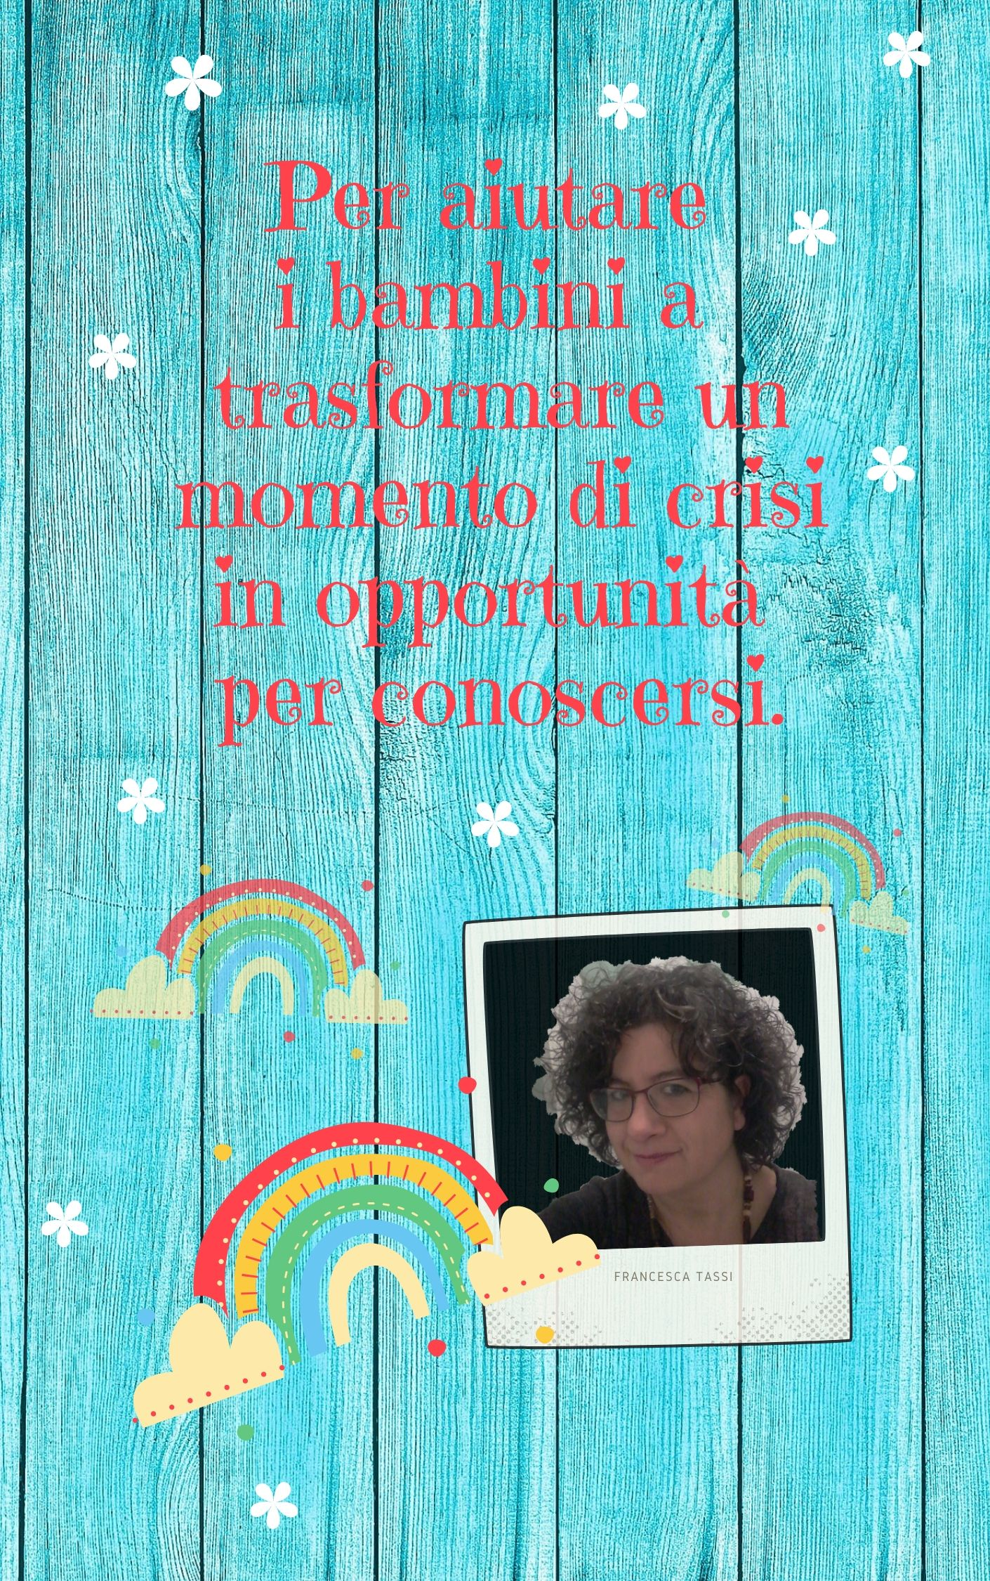
IN QUESTE PAGINE HAI FISSATO UN MOMENTO STORICO CHE HAI VISSUTO PROPRIO TU!
PENSA… QUANDO SARAI GRANDE O GENITORE O MAGARI AVRAI DEI NIPOTI, POTRAI RACCONTARE DI QUESTI GIORNI STRAORDINARI, DELLE ABITUDINI STRAVOLTE, DEI MOMENTI STRA-NOIOSI E DI QUELLI STRA-EMOZIONANTI, DEGLI AMICI CHE HAI SENTITO VICINI ANCHE SENZA POTERLI INCONTRARE, DEI FAMILIARI CHE HANNO SAPUTO CONSOLARTI….
… E POTRAI RACCONTARE CHE ALLA FINE TUTTO È ANDATO BENE!!!
La copertina è stata realizzata con Canva.com
Le immagini utilizzate nelle pagine interne sono tutte di Freepik.com (licenza standard) e NON potrai assolutamente estrarle, copiarle o riutilizzarle al di fuori di questo documento, soprattutto senza citare la fonte.
Vietato l’uso commerciale del diario e di qualsiasi sua parte.
Francesca Tassi 2020 ©
CONCLUSIONE

CREDITS
Con il patrocinio
del Comune di
Borgo S. Lorenzo

